Equivalenza tra la struttura di un telaio composito in fibra di carbonio e tubolare d’acciaio

Il telaio tubolare d’acciaio tipico della formula SAE cosi’ come da regolamento è costituito dalle seguenti parti:

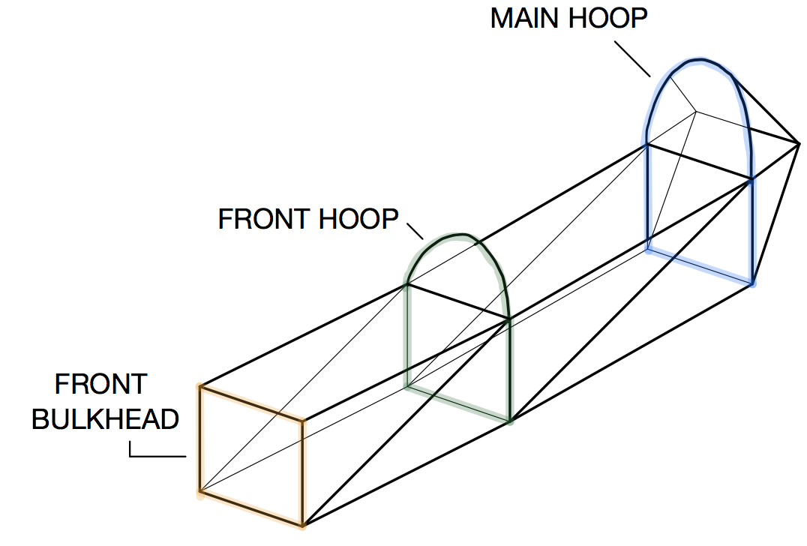
Figura 1. Telaio traliccio in acciaio della formula SAE

Si intende dimostrare l’equivalenza dello stesso telaio costruito in composito di fibra di carbonio con quello tubolare d’acciaio. Un esempio di telaio in fibra di carbonio può essere il seguente:
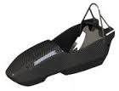
Figura 2. Telaio in fibra di carbonio della formula SAE

Secondo il regolamento affinché sia dimostrata l’equivalenza il suddetto telaio dovrà possedere almeno gli stessi valori di rigidezza e resistenza del telaio in acciaio, valori che verranno ricavati attraverso prove sperimentali descritte e regolamentate dal regolamento stesso.
Se consideriamo un telaio in fibra di carbonio con struttura a “sandwich” si effettueranno come vedremo in seguito delle prove di flessione a tre punti e taglio su ognuno dei pannelli costituenti il telaio che ci forniranno i relativi valori di resistenza, valori che verranno inseriti in fogli di calcolo riferiti alle varie parti di telaio con cui si andrà a verificare la validità strutturale.
Nel seguito si verificherà l’equivalenza strutturale della sola parte frontale del cella di sopravvivenza indicata nello schema precedente, denominata “ Front Bulkhead”.
Il Front Bulkhead in composito schematicamente è cosi fatto:

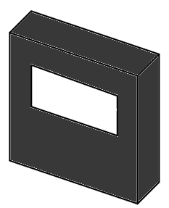
Figura 3. Front Bulkhead in fibra di carbonio
Le dimensioni del Front Bulkhead del telaio originale dove per originale si intende in traliccio sono:
- Larghezza max: 323,5 [mm]
- Altezza max: 356 [mm]
mentre le dimensioni del foro sono:
- Larghezza: 204 [mm]
- Altezza: 158 [mm]

Come si può notare esso presenta un apertura centrale la quale agevola le operazioni di cablaggio dell’ abitacolo. Nel telaio della formula SAE UNIMORE questo foro è stato spostato più in alto in modo da avere sufficiente spazio sotto per poter collocare l’impattatore o assorbitore d’urto che quest’anno è diminuito di dimensione; in questo modo è possibile ottenere un risparmio sul peso

della piastra che va a ricoprire tale foro poiché può essere scelta di un materiale con scarse proprietà meccaniche in quanto l’ impattatore è collegato direttamente nella parte inferiore del foro per cui la piastra che va a coprire il foro non deve sostenerlo cioè non sarà strutturale. In questo caso la cornice di materiale composito attorno al foro dovrà essere equivalente e in particolare equivalente a flessione e a sforzo normale, al traliccio della struttura in acciaio.
Uno dei vantaggi di usare il telaio in composito rispetto al traliccio è quello di avere una struttura costituita da materiale continuo e non discreta come per il secondo è questo lo si avverte soprattutto in caso di impatto: se per esempio consideriamo un impatto fontale con un palo in caso di struttura a traliccio sono i due tubi orizzontali del Front Bulkhead ad assorbire l’impatto mentre in caso di struttura composita a lavorare è tutta la struttura che in questo caso si intende l’intera cella di sopravvivenza e quindi questo fa capire come questa sarà molto più resistente e allora sarà possibile realizzare una struttura molto più leggera rispetto a quella in acciaio a parità di resistenza.
Inoltre per dimostrare l’equivalenza della monoscocca il regolamento prevede che oltre a considerare il piano del Front Bulkhead stesso si possano considerare anche 25,4 mm dello sviluppo longitudinale della struttura come indicato in figura: (le quote in figura sono in [mm])

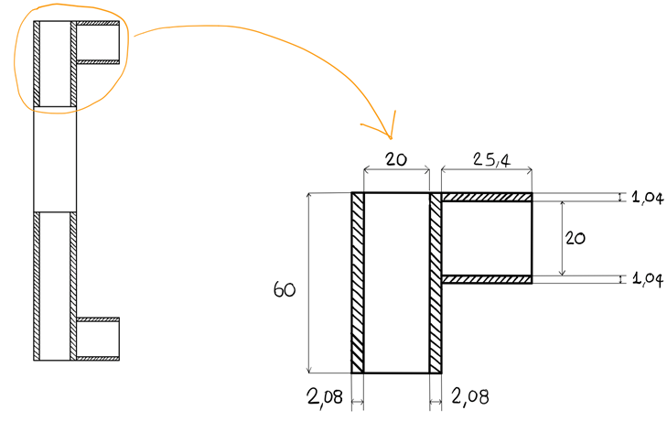
Figura 4. Sezione in vista laterale del Front Bulkhead
In figura è rappresentata la vista laterale in sezione del Front Bulkhead con il relativo prolungamento longitudinale permesso dal regolamento; come si nota essendo i pannelli del materiale composito una struttura a sandwich le parti tratteggiate in sezione costituiscono le “pelli” mentre le parti centrali non tratteggiate costituiscono il “core”.

L’ equivalente Front Bulkhead in acciaio è costituito da quattro tubi aventi le seguenti dimensioni:
- Diametro esterno: 25.4 [mm]
- Spessore: 1.6 [mm]

Sezione tubo:
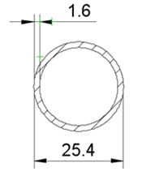
Figura 5. Sezione tubo d'acciaio del telaio formula SAE

Il foglio di calcolo da compilare con i dati relativi ai valori strutturali del Front Bulkhead è quello mostrato nella seguente figura:

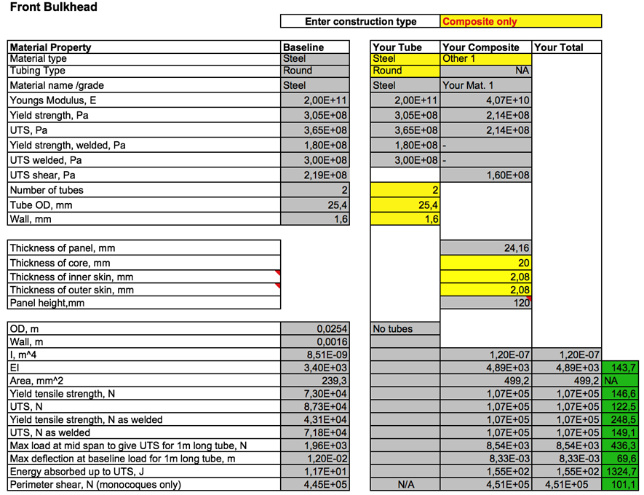

Come si può notare dalla figura una volta inseriti tutti i dati necessari alla compilazione del foglio illustrato, e più precisamente si va a inserire nel caso di struttura in composito lo spessore delle pelli, lo spessore del core e le proprietà dei materiali usati per ottenere il pannello composito, compariranno alla fine delle caselle colorate con i valori di resistenza calcolati in base ai valori inseriti; il colore delle caselle indicherà se il valore di resistenza ottenuto ci garantisce l equivalenza o meno; se compare il colore verde la verifica è andata a buon fine, se il colore è giallo vuol dire che è accettabile pero si è al limite della validità, se rosso il valore ottenuto non va bene e bisognerà rivedere la parte di telaio interessata.
Considerando la sezione a “L” della parte frontale del telaio di cui si sta valutando l’equivalenza, la struttura a sandwich del pannello di tale sezione è costituita da un certo numero di pelli e da un core centrale di materiali e spessori diversi; il pannello utilizzato dalla formula SAE Unimore del tratto verticale della sezione ha un core spesso 20 [mm] e pelli spesse 2.08 [mm]; in totale si ha un pannello spesso pari a 24.16[mm],considerando che si ha un numero di pelli pari a due, e alto 60 [mm] altezza riferita alla parte piena che si trova tra il foro centrale e l’estremità del Front Bulkhead, il pannello orizzontale è lungo 25.4 [mm] (in direzione orizzontale), spesso 22.08 [mm] avente un core spesso 20 [mm] e due pelli spesse ognuna di 1.04 [mm].

Determinate le dimensioni si passa a verificare l’equivalenza flessionale quindi si dovrà valutare la rigidezza flessionale che è direttamente proporzionale al prodotto tra il modulo elasticità longitudinale “E” (modulo di Young) e l inerzia “I” della sezione della struttura considerata valutata rispetto ad un asse baricentrico; quindi la prima equivalenza da dimostrare sarà proprio il prodotto “EI” della struttura in composito che dovrà essere uguale a quello della struttura in acciaio.
Si procede al calcolo del momento di inerzia della sezione in esame; ipotizziamo nel caso del laminato in composito che le uniche parti che lavorano siano i laminati e cioè le pelli quindi trascuriamo il core che ha proprietà meccaniche molto inferiori a quest’ultime e quindi non contribuisce a creare momento di inerzia. Certamente il core un minimo di proprietà meccaniche dovrà averle perché se si vuole ottenere un momento di inerzia maggiore dal pannello questo deve essere in grado almeno di trasmettere il taglio tra le due pelli altrimenti e come se si avesse aria e quindi e come avere due pelli in parallelo appoggiate. Buona norma è utilizzare un core che abbia una resistenza al taglio almeno superiore a quella della colla utilizzata per incollare le lamine al core stesso in modo da assicurarsi che questa ceda prima del core e far continuare a lavorare in maniera corretta la struttura.
Per il calcolo del momento d’inerzia si dovranno calcolare le varie inerzie dei vari rettangoli che compongono la sezione a “L” (indicata nella figura a pag.3) che sono quattro considerando i due rettangoli verticali e i due rettangoli più piccoli in direzione orizzontale.
La formula per il calcolo del momento di inerzia per le varie parti costituenti la sezione è la seguente:
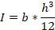
NOTA: bisogna stare attenti alla scelta di “b” e “h” da inserire in tale formula: si deve considerare che la struttura dovrà reggere a carichi frontali perciò il momento di inerzia di interesse verrà valutato rispetto all’ asse baricentrico verticale dell’ intera sezione.
Calcolati i momenti di inerzia delle varie parti della sezione bisognerà riferirli ad unico asse baricentrico cioè quella della sezione e per farlo si utilizza la formula di Huygens-Steiner che è la seguente:

dove:
- I_{i}: è il momento di inerzia dei vari rettangoli costituenti la sezione;
- A_{i}: è l’area dei vari rettangoli costituenti la sezione;
- G_{i}: è il baricentro dei rettangoli costituenti la sezione;
- G_{tot}: è il baricentro totale della sezione;

I vari baricentri vanno calcolati per assunzione rispetto all’ asse verticale passante per l estremità sinistra del tratto verticale della sezione ad “L” ( figura pag.3).
Il baricentro totale si calcola come media pesata dei vari baricentri rispetto alle aree attraverso la seguente formula:
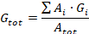

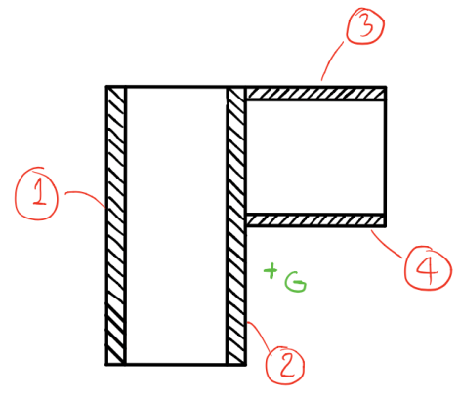

Una volta calcolato il baricentro totale della struttura possiamo calcolare il momento d’inerzia di tutta la struttura poiché avendo i singoli momenti d’inerzia calcolati sugli assi baricentrici delle singole strutture, le singole aree, le posizioni dei singoli baricentri e il baricentro totale. Posso quindi applicare Huygens(formula prima mostrata) per calcolare i momenti d’inerzia delle singole lamine rispetto all’asse baricentrico dell’intera struttura. Questi ultimi, avendo un unico riferimento baricentrico, possono essere sommati.

Ho tutte le informazioni per valutare l’equivalenza strutturale.
Inserisco tutti i valori nel foglio di calcolo.
Ottengo per il composito:
Per quanto riguarda il tubo in acciaio vale:
Confrontando i due valori devo ottenere che e quindi che il telaio in monoscocca abbia una rigidezza maggiore di quello tubolare . La nostra monoscocca ha superato il test.

Attraverso una serie di test posso confermare la suddetta equivalenza strutturale
Il primo test è il seguente:
Confrontiamo i il valore di resistenza a rottura a trazione (AxUTS)(min.1.02) del pannello in composito con il medesimo valore di resistenza per il materiale tubolare originale, dobbiamo verificare che quest’ultimo sia inferiore. I valori utilizzati per la resistenza a rottura variano nella struttura tubolare poiché ,essendo il materiale duttile, posso avere snervamento, rottura, snervamento del tubo alterato dalla saldatura e rottura del tubo alterato dalla saldatura(noi, per essere in sicurezza, prendiamo il valore massimo). Per il composito ho un unico valore di rottura a trazione poiché è un materiali fragile (elastico fino alla rottura).
Un'altra verifica da fare è quella di valutare il massimo carico che provoca una rottura in un tubo lungo un metro con carico in mezzeria.
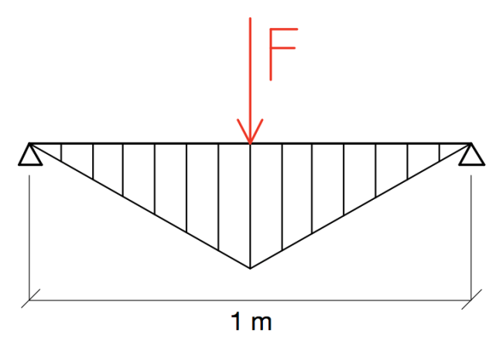

Le reazioni ai vincoli saranno uguali e pari alla metà della forza F, quindi il momento flettente massimo (che è in mezzeria) vale:
Vale che: , dove W è il modulo di resistenza.

Posso quindi sostituire:
Verifico così che il carico che porta a rottura la mia struttura equivalente sia superiore al carico che porta a rottura la struttura originale.
Successivamente calcolo la massima freccia sotto il valore di carico che genera la rottura (quello appena calcolato) e la confronto con la freccia massima, sotto medesimo carico, della struttura equivalente. Lo scopo è verificare che quest’ultima sia inferiore.
Un altro test è quello dell’ energia assorbita alla rottura, che corrisponde all’area sottesa dalla curva dell’andamento della forza in funzione della deformazione. Anche in questo caso l’area della struttura in composito deve essere maggiore dell’area della struttura originale.

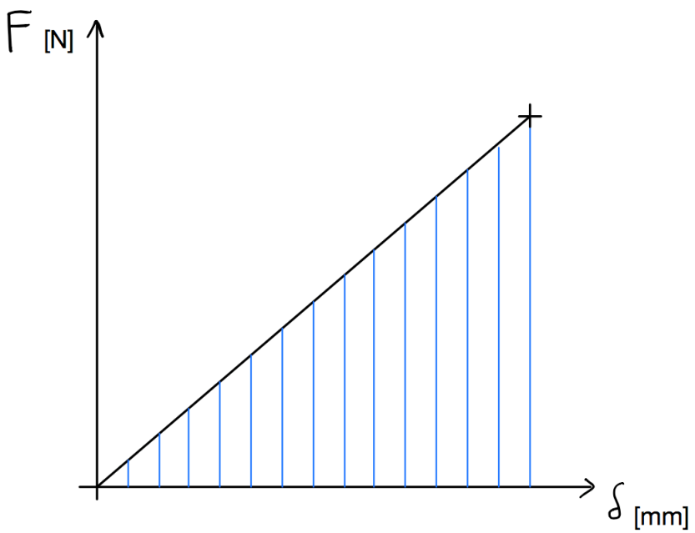
E [J]

La monoscocca, in caso di urto frontale, deve resistere inoltre a taglio. Verifico, quindi, la sua resistenza; deve essere equivalente o migliore a quella di una piastra in acciaio di spessore 1,5 mm. Piastra che è saldata alla struttura tubolare.
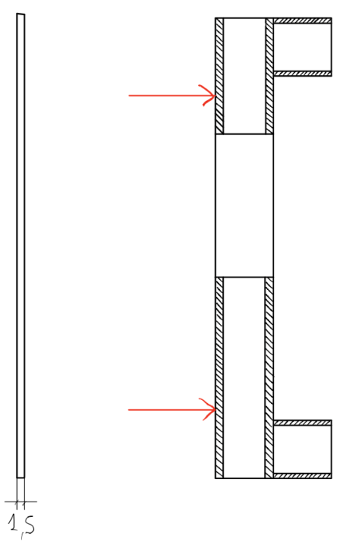

Basta prendere l area che resiste a taglio. Il perimetro esterno della struttura(che resiste a taglio) moltiplicato per lo spesso della lamina. Ottenuta l’area, e moltiplicata per la resistenza al taglio, ottengo la Forza necessaria per portare a rottura la struttura.
Devo ripetere il calcolo per la mia effettiva lamina di composito che avrà un suo spessore ed una sua resistenza al taglio. Verifico che quest’ultima sia superiore alla resistenza al taglio della lamina installata per la struttura tubolare.
Come si può vedere questa prova risulta essere il collo di bottiglia, dimensioni e scelta dei materiali vanno fatte sulla base di questa prova.

Analizziamo ora la struttura laterale che collega il front bulkhead con il front hoop.
In questo caso il regolamento ci chiede che questa struttura sia equivalente ad una struttura tubolare composta da tre elementi(due longheroni che collegano i due corpi prima citati ed un terzo elemento tubolare che va a triangolare la struttura).
Quindi Il pannello della nostra monoscocca, che va a sostituire questa parte, deve essere equivalente alla struttura a tre tubi. Anche in questo caso adoperiamo lo stesso procedimento utilizzato per il front bulkhead. Calcolo:
- l’area delle lamine (interna ed esterna)
- momento d’inerzia delle lamine rispetto ai propri baricentri
- la posizione dei baricentri delle due lamine
- la posizione del baricentro complessivo (mezzeria del pannello)
- i due momenti d’inerzia dei pannelli trasportati al baricentro totale
- il momento d’inerzia totale
I calcoli e il procedimento da seguire è esattamente lo stesso svolto per il front bulkhead.
Inserisco i dati nel foglio di calcolo e posso notare che In questo caso la monoscocca non raggiunge l equivalenza. Posso affermare che il singolo pannello non è strutturalmente equivale ai tubi.
In questo caso possiamo notare però che, pur raggiungendo un 75% di equivalenza, le caselline del nostro foglio di calcolo sono di colore arancione. In questo caso possiamo utilizzare il comando addictional proof per dimostrare la nostra equivalenza strutturale. Questo comando ci permette di effettuare il test considerando, essendo una monoscocca, altre parti strutturali rigidamente collegate alla nostra lamina (in questo caso si considerando le parti superiori ed inferiori collegate alla nostra lamina con un conseguente aumento del momento d’inerzia totale). Considerando l’intera struttura, posso notare che l’equivalenza strutturale è stata raggiunta.

Esercizio al Marc Mentat
Apriamo il software Marc Mentat
https://cdm.ing.unimo.it/dokuwiki/wikitelaio2017/primipassifem

Definizione dell’esercizio: flessione su 3 punti di un pannello
Faremo una prova di flessione su tre punti di un pannello in materiale composito. Questo pannello replica la prova sperimentale richiesta dal regolamento FSAE, dunque il pannello ha una dimensione di 500mm*275mm. La larghezza scelta tra gli appoggi è di 450mm, questa non è imposta da regolamento.
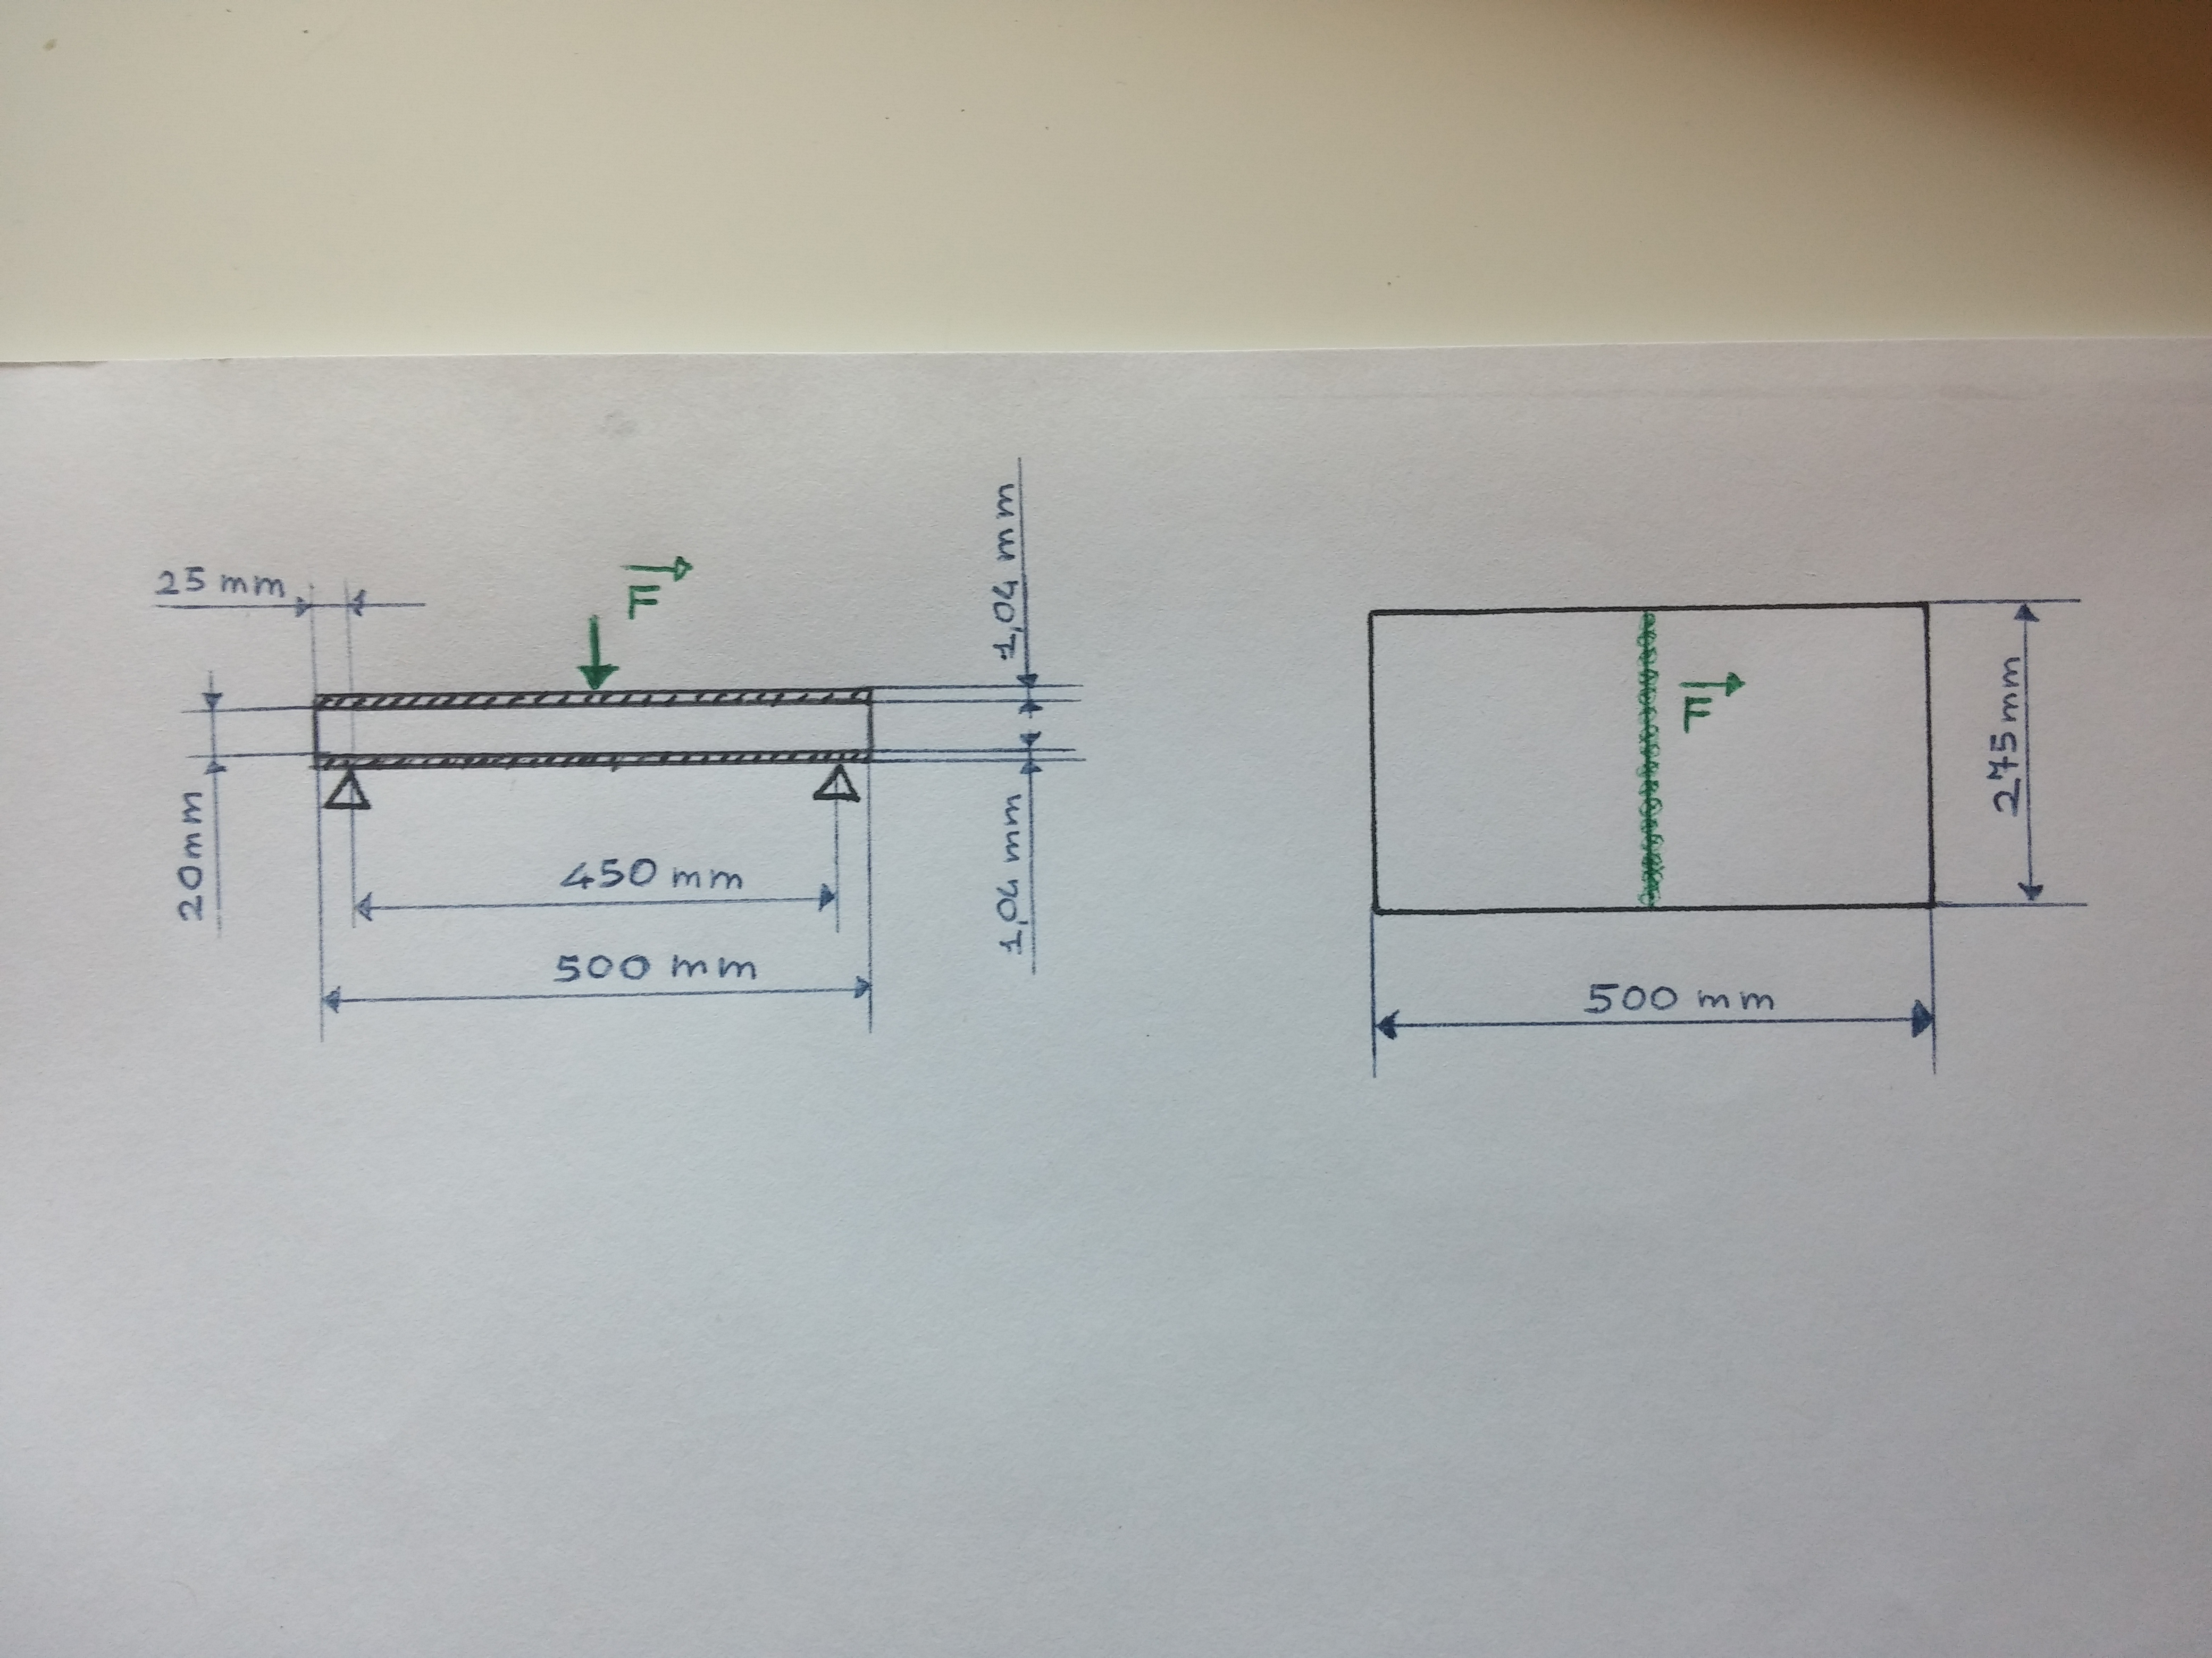
La struttura ed il problema sono due volte simmetrici, quindi possiamo andare a studiare un quarto di struttura andando poi ad inserire opportuni vincoli di simmetria.

Mesh generation
Cominciamo col generare la geometria.
Costruiamo la mesh, che ovviamente sarà un rettangolo, per cui la creiamo come estrusione di una mesh piana di elementi, in particolare del rettangolo associato al quarto di pannello da testare. Definiamo i quattro vertici del rettangolo ponendo il primo nodo nell’origine e poi muovendoci in senso antiorario sull’asse delle x positive:
MESH GENERATION → NODES → ADD: (0, 0, 0)
(250, 0, 0)
(250, 275/2, 0)
(0, 275/2, 0)
Quando andiamo ad inserire i nodi sul Mentat il software per ogni nodo ci chiede di inserire un coordinata per volta, ma possiamo inserire le coordinate x,y,z contemporaneamente separandole da uno spazio.
Per vedere nella schermata del Marc i nodi creati clicchiamo su FILL dal menù in basso.
Una volta inseriti i 4 nodi inseriamo un elemento che abbia quei nodi come vertici, prima controlliamo che la classe indicata accanto ad ELEMENTS CLASS sia QUAD (4), quindi:
MESH GENERATION → ELEMS → ADD → COL MOUSE CLICCHIAMO SUI 4 NODI IN ORDINE
A questo punto suddividiamo l’elemento creato:
MESH GENERATION → SUBDIVIDE → DIVISIONS: 50, 22,1 → ELEMENTS → selezioniamo il rettangolo → tasto destro (o END LIST (#) )
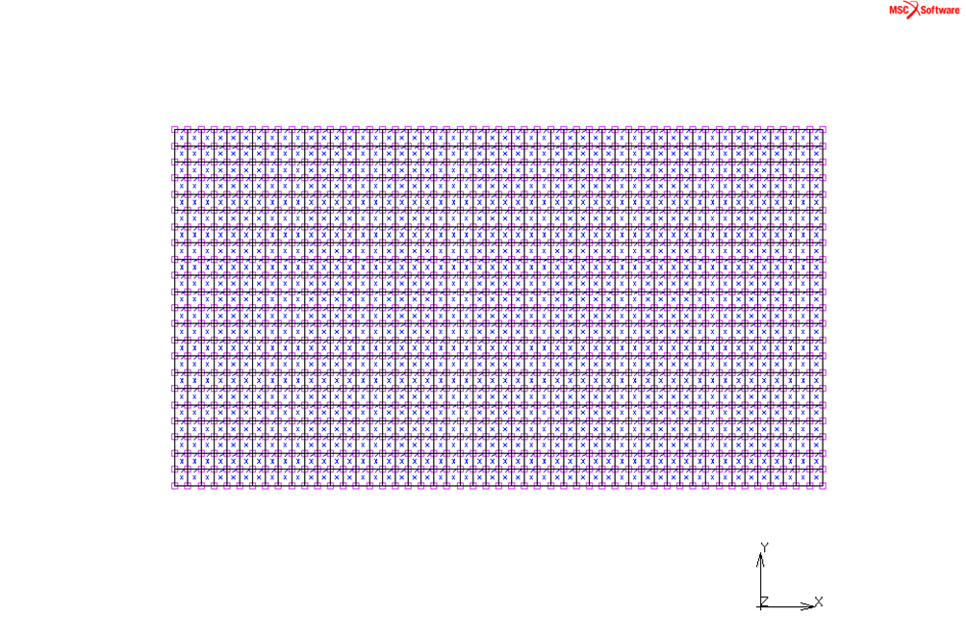
Ora abbiamo creato la mesh piana del nostro quarto di pannello. Ora estrudiamo questa mesh per andare a creare il core di 20mm.
MESH GENERATION → EXPAND → TRANSLATION lungo asse z (terza colonna) 5 → REPETITION 4 → ELEMENTS → VISIB. → END LIST (#)
Per una migliore visualizzazione possiamo plottare l’elemento come solido, allora dal menù in basso
PLOT → ELEMENTS: SOLID → REDRAW
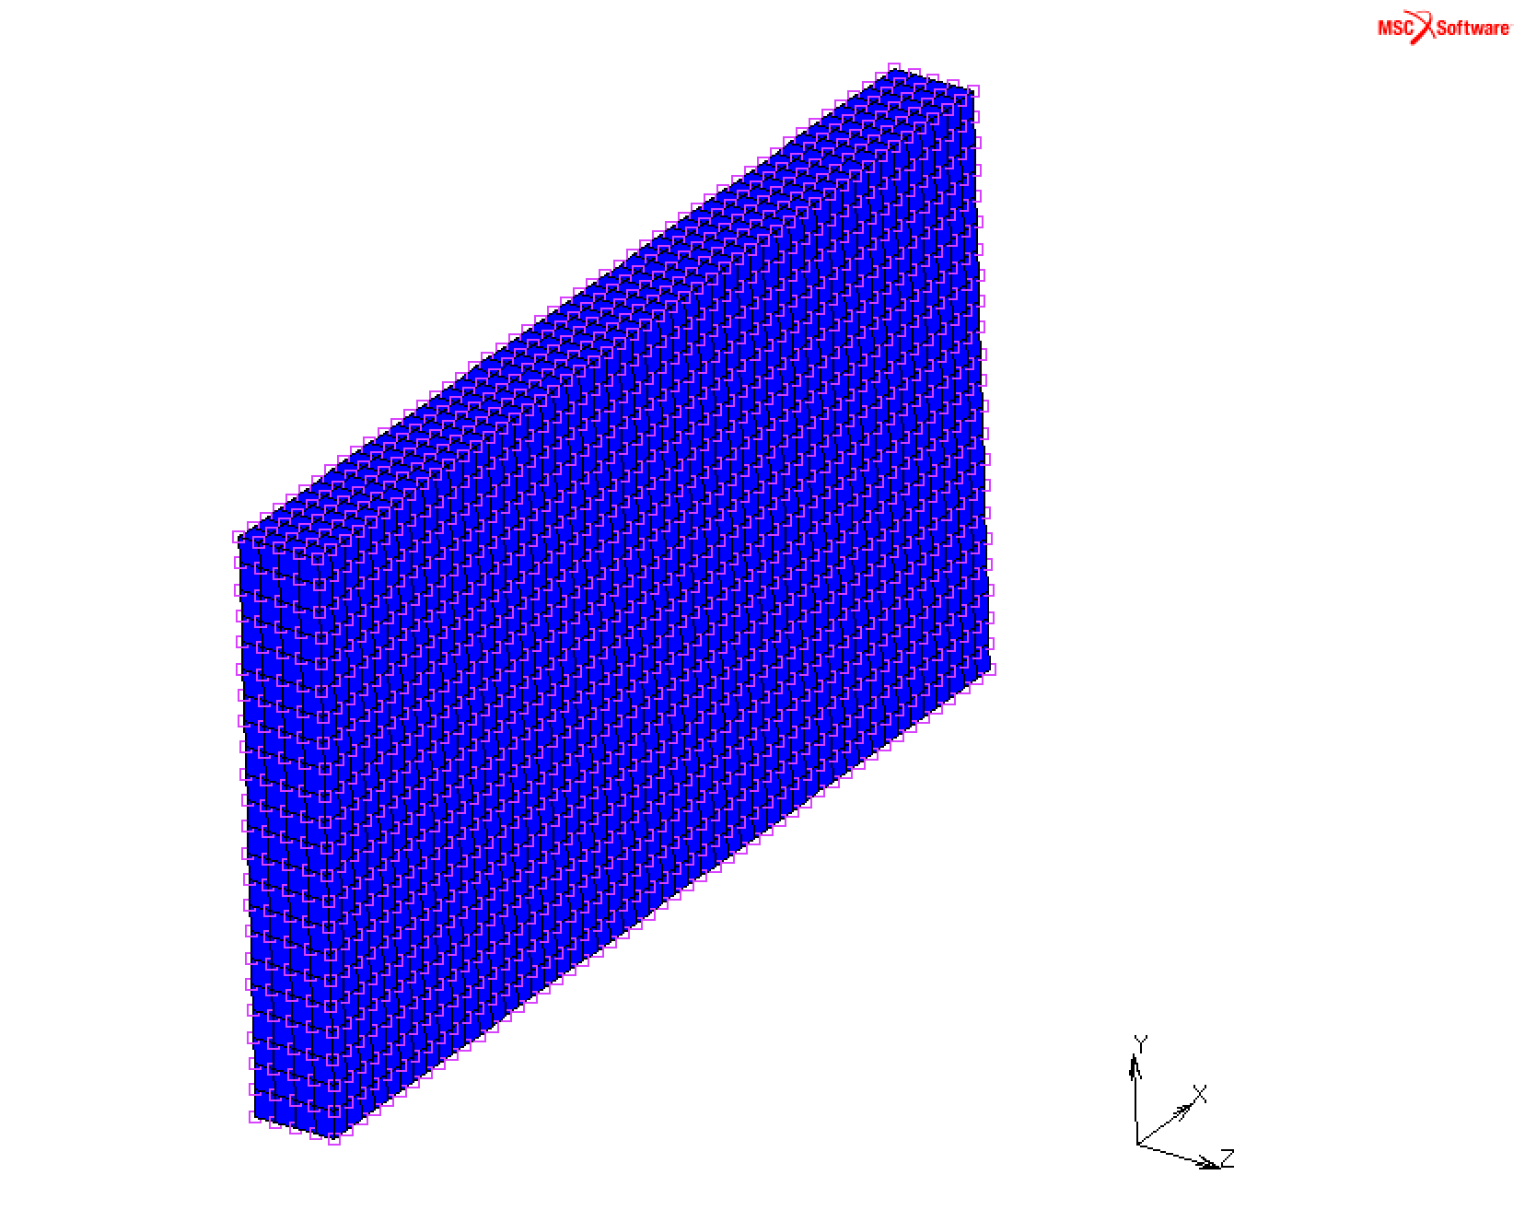
Dunque fin ora abbiamo creato una mesh solida di elementi QUAD (4) che costituisce il core del nostro pannello. Ora dobbiamo aggiungere nella parte sopra e nella parte sotto del pannello un’altra mesh di elementi piani che costituiscono le pelli del nostro laminato. Per fare questo usiamo il comando CONVERT che serve proprio per convertire le facce di un elemento solido in facce di un elemento piano in modo che queste siano coincidenti. Innanzitutto sistemiamo in modo comodo la vista del solido:
RESET VIEW, FILL, RX 9 volte (in modo da ruotarlo di 90°)
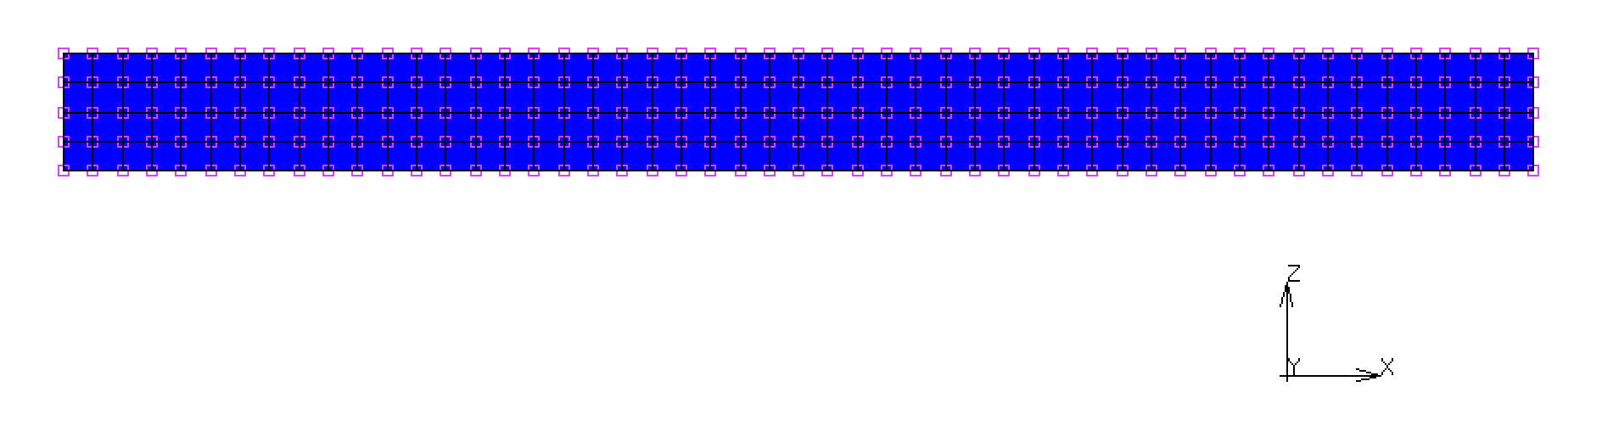
MESH GENERATION → CONVERT → Convert: FACES To:ELEMENTS → CONVERT → col mouse selezioniamo con una finestra le sole facce superiori e le sole facce inferiori → tasto destro (o END LIST (#))
Quindi ora abbiamo fatto una mesh di elementi solidi per il core centrale ed una mesh di elementi shell piani per quanto riguarda le lamine superiore ed inferiore.
Ora per vedere che sia tutto giusto e per trovarci più comodi anche quando andremo ad applicare il materiale andiamo ad organizzare la mesh in set. Per selezionare in modo rapido elementi della stessa tipologia usiamo il comando select. Quindi:
MESH GENERATION → SELECT → SELECT BY → ELEMENTS BY: CLASS → QUAD (4) → OK
(dovremmo leggere 2200 elementi selezionati)
Ora che abbiamo selezionato questi elementi possiamo immagazzinarli in un set, allora:
RETURN → STORE (accanto ad elements 2200) → rinominiamo in “Pelli” sotto STORE ELEMENTS IN NEW SET → OK → ALL: SELEC. → END LIST (#)

Adesso andremo a fare la disposizione in set anche per le pelli. Innanzitutto deselezioniamo gli elementi QUAD (4) cliccando su CLR accanto ad ELEMENTES, vedremo che il numero di elementi selezionati torna a 0.
SELECT BY → ELEMENTS BY: CLASS → HEX (8) →OK
(dovremmo leggere 4400 elementi selezionati)
RETURN → STORE (accanto ad elements 4400) → rinominiamo in “Core” sotto STORE ELEMENTS IN NEW SET → OK →ALL: SELEC. → END LIST (#) →CLR accanto ad ELEMENTS
In questo modo abbiamo stoccato tutti i nostri elementi in set ed ogni volta che abbiamo bisogno di richiamare il Core o le Pelli possiamo farlo in maniera rapida. Ad esempio possiamo non rendere visibile un set cliccando nel menù SELECT sul pulsante VISIBILITY e nella riga col nome dell’elemento, nella colonna “visible” possiamo cliccare “all” per rendere l’elemento visibile, “none” per rendere l’elemento invisibile.
Possiamo identificare i set creati cliccando sul pulsante IDENTIFY SETS, sempre nel menù SELECT, dovremmo vedere:

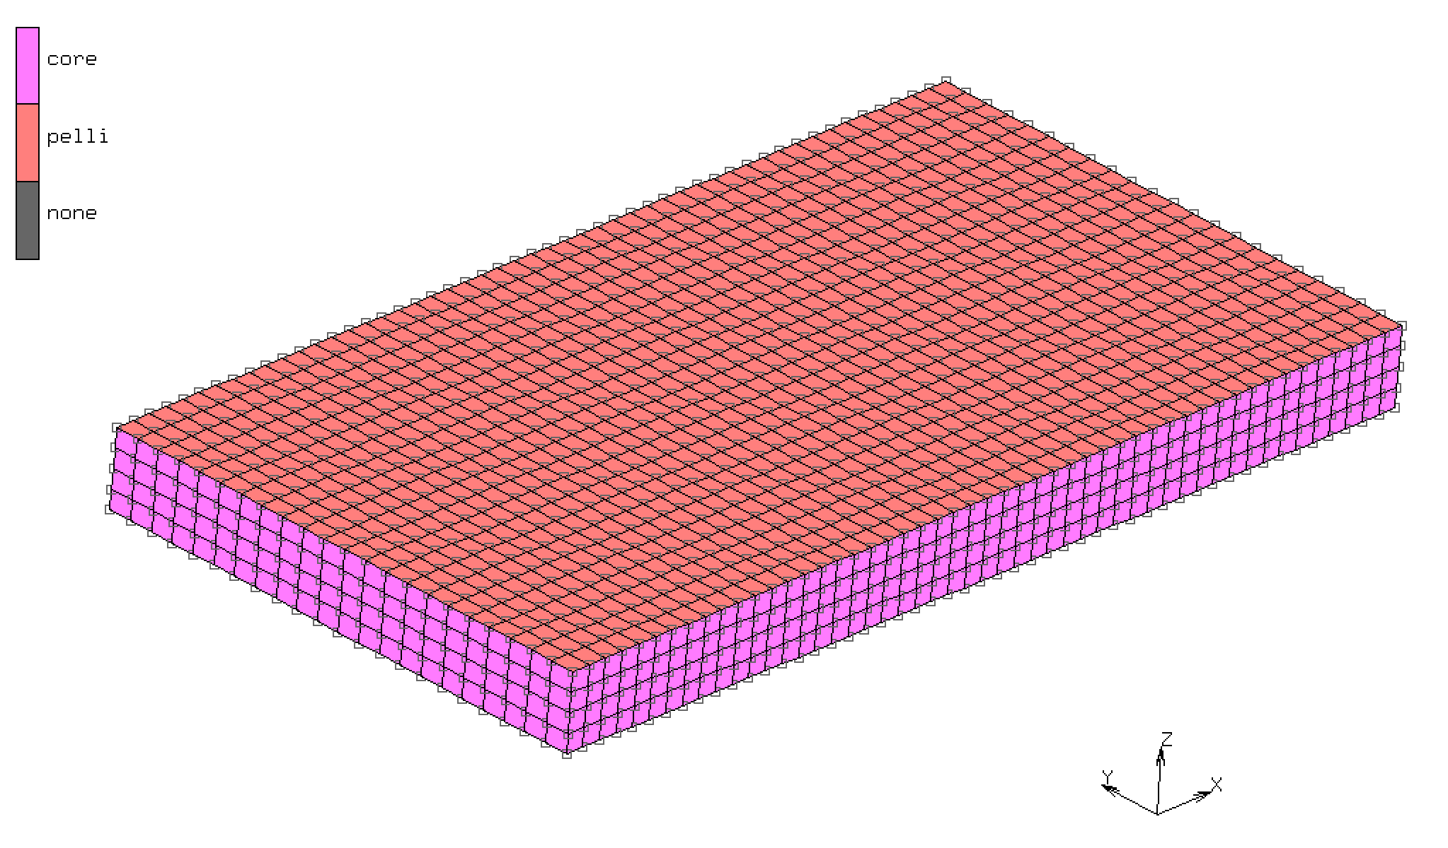
Prima di concludere con la generazione della mesh è consigliabile controllare la connessione dell’intera mesh facendo un “sweep”, questo comando fa collassare tutti gli elementi più vicini di una data tolleranza in un unico elemento. Dunque:
MESH GENERATION → SWEEP → (tolleranza di default) SWEEP: ALL
In questo caso il software elimina 1177 nodi duplicati.
A questo punto, per quanto riguardo la geometria, il codice conosce più o meno tutto. Conosce la larghezza, l’estensione in piano e l’altezza del core. Manca lo spessore delle pelli, ovviamente questo è uno spessore talmente sottile che conviene farle con un elemento “shell”. Per questo noi non le abbiamo modellate come elementi solidi con un dato spessore, ma abbiamo creato due “shell” ed ora lo spessore lo diamo con una proprietà geometrica. Quindi abbiamo finito col menù MESH GENERATION e l’informazione mancante la diamo dal menù GEOMETRIC PROPERTIES.

Geometric properties
GEOMETRIC PROPERTIES → NEW → STRUCTURAL : 3-D : SHELL → PROPERTIES → THICKNESS = 1.04
In realtà questo è il parametro geometrico che descrive lo spessore della nostra lamina, ma dobbiamo dare al codice un’altra informazione perché, di default, farebbe lo spessore simmetrico rispetto alla nostra shell. Quindi se lo lasciassimo così com’è, quando espandiamo di 0.52 mm sopra e 0.52mm sotto, metà della lamina compenetrerebbe col core, avendo posto la shell esattamente sopra il core. Questo si risolve imponendo un certo offset.
Dallo stesso menù dove abbiamo imposto lo spessore:
SHELL OFFSET → USE OFFSET → OFFSET=0.52 → OK → OK
Ora bisogna applicare le proprietà della shell agli elementi “Pelli”:
GEOMETRIC PROPERTIES → ELEMENTS: ADD → SET → “Pelli”
In realtà dovevamo controllare il segno dell’offset, cioè controllare che me la stia spostando dal lato non del core. Allora controlliamo rendendo queste proprietà visibili graficamente:
GEOMETRIC PROPERTIES → PLOT SETTINGS : SHELL → selezioniamo PLOT EXPANDED e PLOT OFFSETS → REDRAW
E dal disegno vediamo che lo spessore delle “Pelli” è stato dato nel verso corretto.
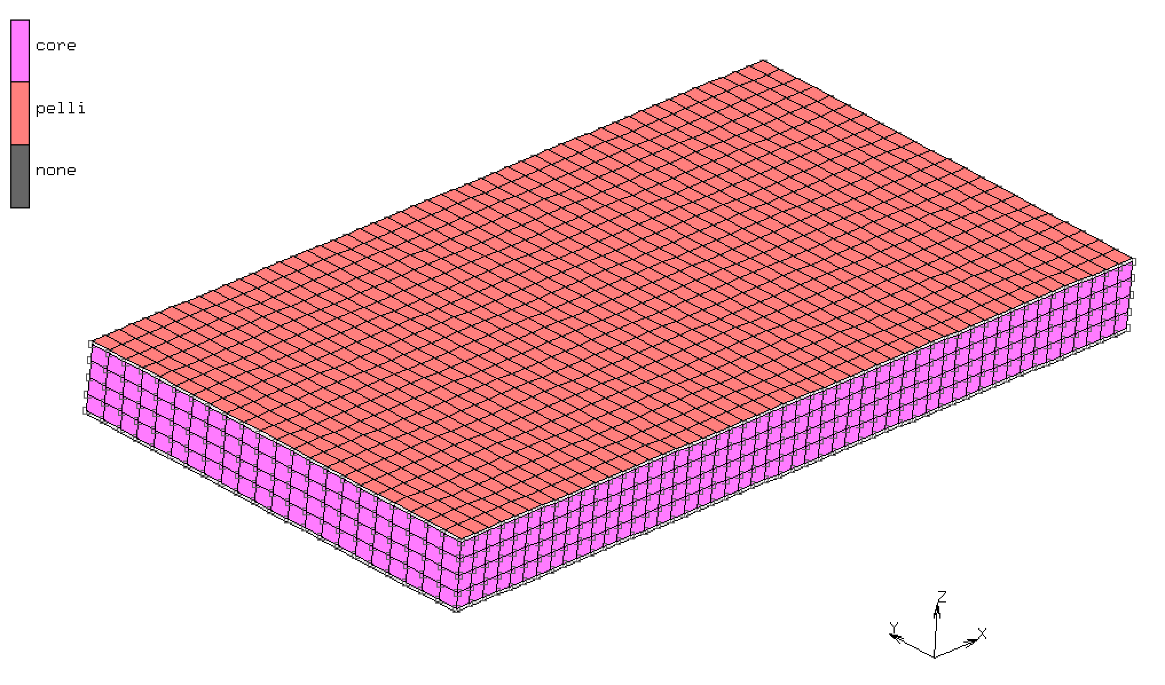
Ora l’intera geometria è completata.

MATERIAL PROPERTIES
Queste possiamo prenderle dal SES, per il laminato leggiamo:
“Symmetrical laminate, reference orientation in longitudinal direction, made with: toughened thermosetting epoxy resin matrix, 2 ply GG285P(T700)-DT120-40 0.31mm thickness oriented 45°, 4 ply M30SC-200-DT120-36EF 0.21mm thickness oriented 0°, 2 ply GG285P(T700)-DT120-40 0.31mm thickness oriented 45°, core material 20mm Rohacell WF71.”

Come prima cosa guardiamo le proprietà del core, questo ha la funzione di distanziale tra le due pelli. In questo caso si usa una schiuma espansa della Rohacell, in particolare tra le varie schiume quella usata qui è stata la Rohacell WF71 con una densità di 75Kg/m³. Questo è un materiale isotropo, per cui per definirlo è sufficiente il suo modulo di Young ed il suo coefficiente di Poisson.
Per quanto riguarda le due pelli, invece, queste costituiscono un laminato, cioè una sequenza più o meno ordinata e più o meno ripetuta di fogli dello stesso o di differenti materiali la cui somma crea il composito con la proprietà equivalente che a noi interessa. Esistono due tipologie di materiali che si possono utilizzare: quelli detti genericamente tessuti e quelli detti unidirezionali.
Un tessuto è un foglio in cui le singole fibre sono state trattate e tessute formando una determinata trama ed un determinato ordito e quindi vanno a costituire un materiale con proprietà significative, dal punto di vista meccanico, almeno in due direzioni. Il tessuto prevede che le fibre sono incrociate tra loro a 90°, quindi io ho delle proprietà ben definite in due direzioni tra loro ortogonali e delle proprietà combinate in tutte le altre direzioni. Quindi un tessuto è in grado di dare un’opposizione ad un carico in almeno due o più direzioni.
In un unidirezionale, invece, le singole fibre non vengono incrociate tra loro, ma sono distese una accanto all’altra andando a creare una lamina in grado di resistere e di avere caratteristiche meccaniche significative nell’unica direzione di stesura delle fibre. Nella direzione trasversale la sua resistenza è praticamente nulla, sfribro immediatamente perché ho solo la resina ad opporsi al carico. Questo materiale è molto comodo se già conosco la direzione privilegiata degli sforzi.
Tuttavia difficilmente una lamina è composta da soli tessuti o da soli unidirezionali, ma solitamente si prevede un misto delle due direzioni, con l’unidirezionale che rinforza una particolare direzione. Le possibili combinazioni tra i due sono infinite potendo variare la direzione di sovrapposizione, la quantità di un materiale o dell’altro, la tipologia ecc.
Nel nostro caso ci sono due singole pelli di tessuto (T700) alle estremità e due unidirezionali (M30) nella zona centrale, da qui deriva lo spessore del laminato di 1.04mm. Infatti il T700 ha uno spessore di 0.31mm per foglio, mentre l’M30 ha uno spessore di 0.21mm per foglio.
Le proprietà del singolo layer di materiale composito, quello con tessuto ed unidirezionale, è una combinazione delle proprietà delle singole lamine; la proprietà della singola lamina è una combinazione dei materiali che costituiscono la singola lamina, infatti essa è composta da singole fibre ed io devo conoscere la proprietà della singola fibra, la quantità delle singole fibre che ho in ogni direzione, la quantità di resina e da questi dati riesco a calcolare, almeno approssimativamente, le proprietà della lamina con quella che viene volgarmente chiamata “Regola delle miscele”.
Noi oggi assumeremo questi valori come già dati e gli andremo semplicemente ad implementare nel nostro modello. Allora cominciamo a generare dei materiali:
MATERIAL PROPERTIES → MATERIAL PROPERTIES → NEW : STANDARD → NAME: “WF71” → DATA CATEGORIES : STRUCTURAL → TYPE: ELASTIC-PLASTIC ISOTROPIC, YOUNG’S MODULUS = 105 MPa e POISSON’S RATIO = 0,25 MPa → OK
N.B. Non inseriamo la densità perché non ci serve. Inoltre osserviamo che il Modulo di Young è abbastanza scarso, infatti l’unica cosa che deve fare è solo passare il taglio.
Creato il materiale lo andiamo ad applicare:
MATERIAL PROPERTIES → MATERIAL PROPERTIES → ELEMENTS : ADD → SET : “Core” → END LIST (#)
Ora andiamo a creare tessuto ed unidirezionale.
Per il tessuto:
MATERIAL PROPERTIES → MATERIAL PROPERTIES → NEW : STANDARD → NAME: “T700” → DATA CATEGORIES : STRUCTURAL → TYPE : ELASTIC-PLASTIC ORTHOTROPIC ed inseriamo i valori in tabella → OK
E1 | 60000 MPa | NU12 | 0,046 | G1 | 3290
E2 | 60000 MPa | NU23 | 0,3 | G23 | 3450
E3 | 8970 MPa | NU31 | 0,3 | G31 | 3450
N.B. Notiamo che questo è un Modulo di Young paragonabile a quello dell’alluminio. Infatti nei compositi la singola fibra ha anche un Modulo di Young superiore a quello dell’acciaio, però la densità con cui stendo le fibre non è infinita. Ma avrò una fibra in una direzione, una nell’altra, in mezzo avrò della resina e quello che noi otteniamo alla fine come Modulo di Young medio è un misto tra quello della fibra e quello della resina, più in percentuale ho fibra rispetto alla resina più sarà il Modulo di Young complessivo. Quindi nell’unidirezionale, in cui riesco a mettere le fibre una accanto all’altra, il Modulo di Young sarà molto elevato, ma già quando comincio a fare un tessuto il Modulo di Young cala. Se dovessimo mettere anche materiale nella terza direzione non avrebbe più senso fare un materiale composito, a quel punto forse sarebbe meglio usare un alluminio che più o meno ha lo stesso rapporto tra densità e rigidezza. Quindi 1D e 2D possono essere in composito, 3D sicuramente non conviene. Questo spiega perché E3 ha è un ordine di grandezza minore rispetto a E1 ed E2.
Per quanto riguarda il Coefficiente di Poisson NU12 sono i valori in piano, mentre gli altri sono i valori fuori-piano. Di fatto i valori fuori-piano sono quelli della resina, solo nel piano abbiamo una strizione legata al composito. Un tessuto composito ha spesso un Coefficiente di Poisson trascurabile perché quando tiro da un lato l’altra fibra si oppone dall’altra e quindi non ho una strizione elevata. Addirittura con determinate trame esistono materiali compositi in grado di avere Coefficienti di Poisson negativi, cioè se tiro il tessuto in una direzione, nell’altra si allarga. In un unidirezionale, invece, è diverso.
Per l’unidirezionale:
MATERIAL PROPERTIES → MATERIAL PROPERTIES → NEW : STANDARD → NAME: “M30S” → DATA CATEGORIES : STRUCTURAL → TYPE : ELASTIC-PLASTIC ORTHOTROPIC ed inseriamo i valori in tabella → OK
E1 | 150000 MPa | NU12 | 0,3 | G1 | 3450
E2 | 8970 MPa | NU23 | 0,3 | G23 | 3450
E3 | 8970 MPa | NU31 | 0,3 | G31 | 3450

Quindi ora noi abbiamo creato i singoli fogli di materiale, ora dobbiamo comporli per definire il nostro laminato. Allora:
MATERIAL PROPERTIES → MATERIAL PROPERTIES → NEW : COMPOSITE → NAME: “Laminato” → DATA CATEGORIES : GENERAL → REFERENCE PLANE:0, SETTINGS: clicchiamo su RELATIVE THICKNESS e trasformiamolo in ABSOLUTE THICKNESS → SINGLE LAYER : APPEND → da AVAIABLE MATERIALS selezioniamo T700, M30S, M30S, T700 → compiliamo la schermata in basso con THICKNESS 0.31 mm, ANGLE 45° per il T700 e THICKNESS 0.21 mm, ANGLE 0° per l’M30S (controlliamo che SUM=1.04, cioè quello dato come spessore della lamina) → OK
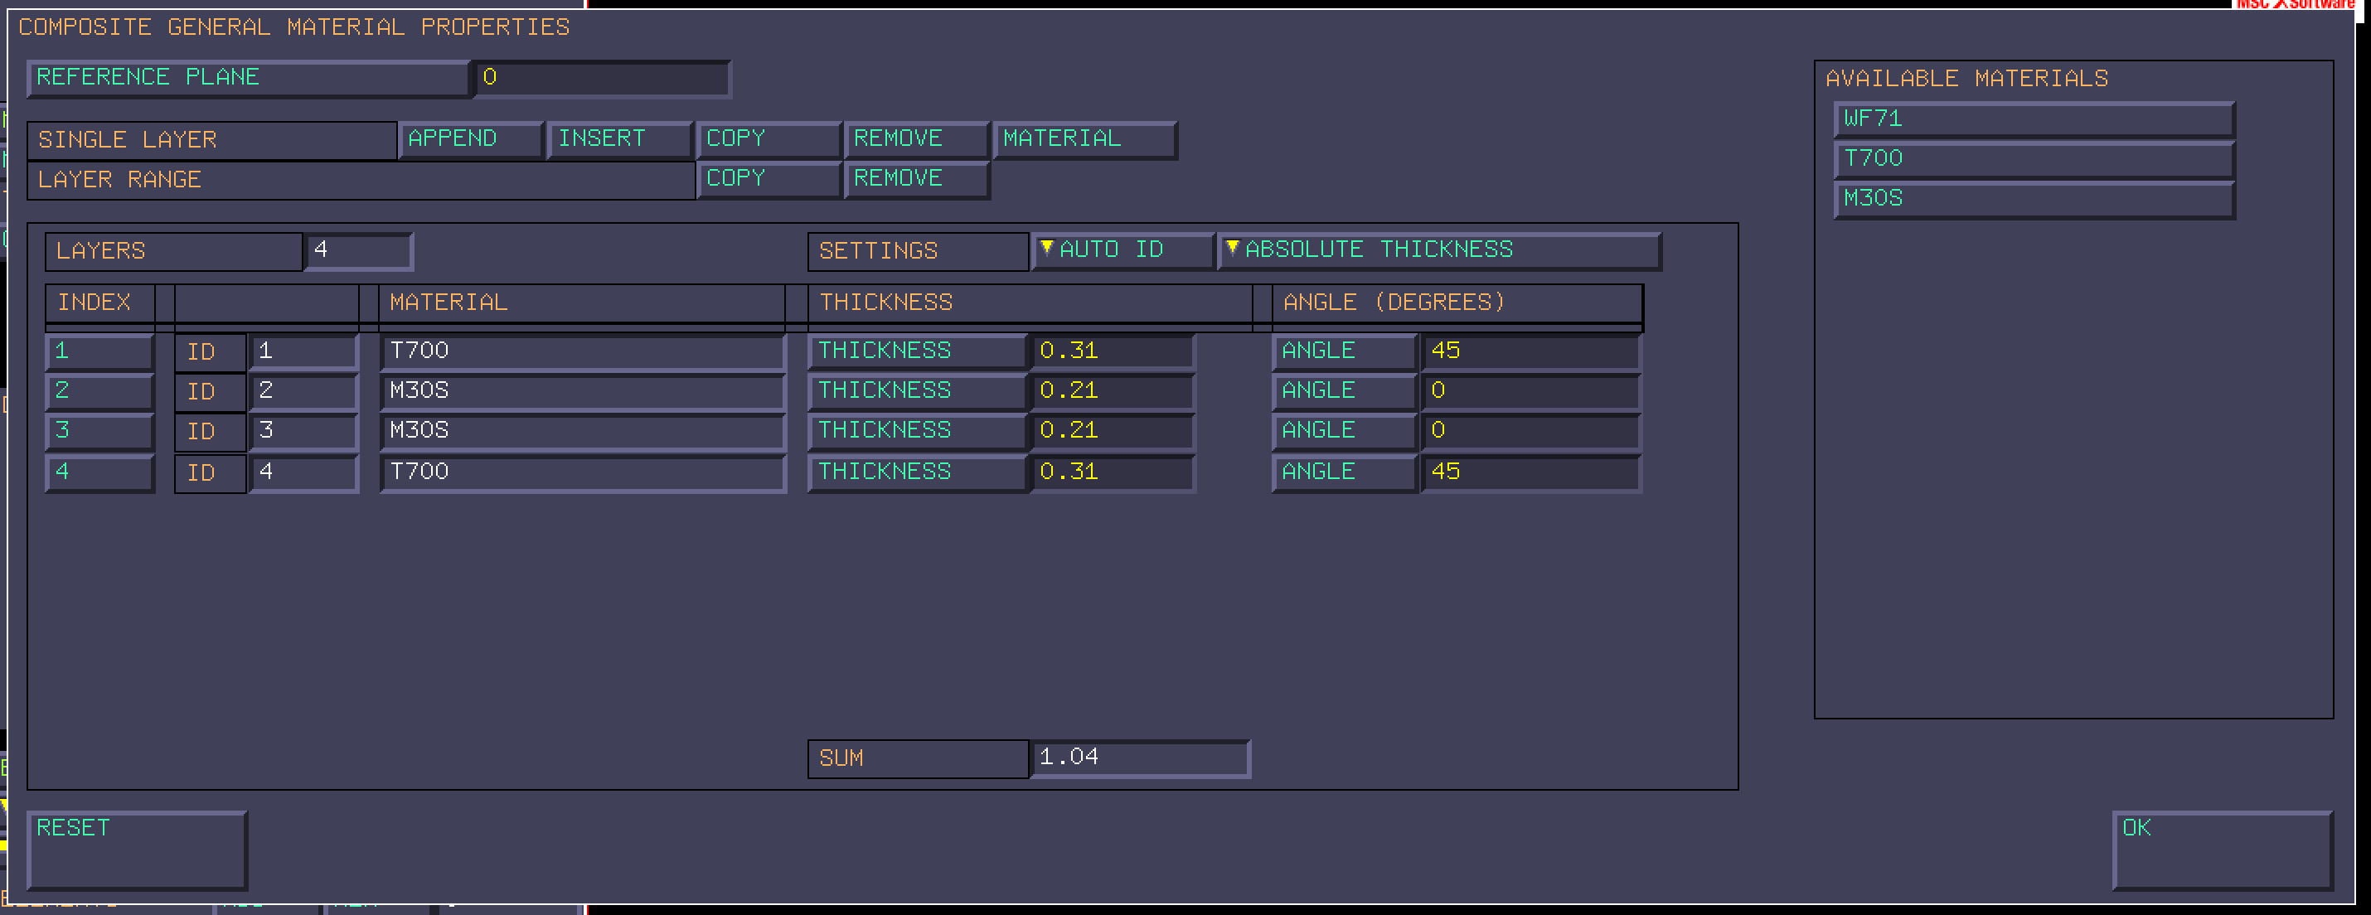
Se dovessi fare un pannello sottoposto a flessione, come quello trattato, disporlo a 45° non possiamo dire che sia meglio o peggio, anzi per sola flessione forse sarebbe meglio avere solo unidirezionale. Noi laminiamo i pannelli con le pelli esterne disposte a 45° perché noi dobbiamo immaginare che questi vengono poi montati sulla monoscocca e la caratteristica strutturale principale che deve avere il telaio è un’elevata rigidezza torsionale. Quindi se prendo la mia moscocca e la sottopongo a torsione le linee di forza attraverseranno la mia struttura con un’elica a 45°, quindi laminando a 45° il tessuto, quelle fibre lavorano nella migliore condizione quando la monoscocca è sottoposta a torsione. Quindi non massimizzo il comportamento del mio pannello sottoposto a flessione, che è quello che stiamo simulando con questa prova, ma il comportamento dell’intera monoscocca sottoposta a torsione.
A schermo vediamo il nostro composito:
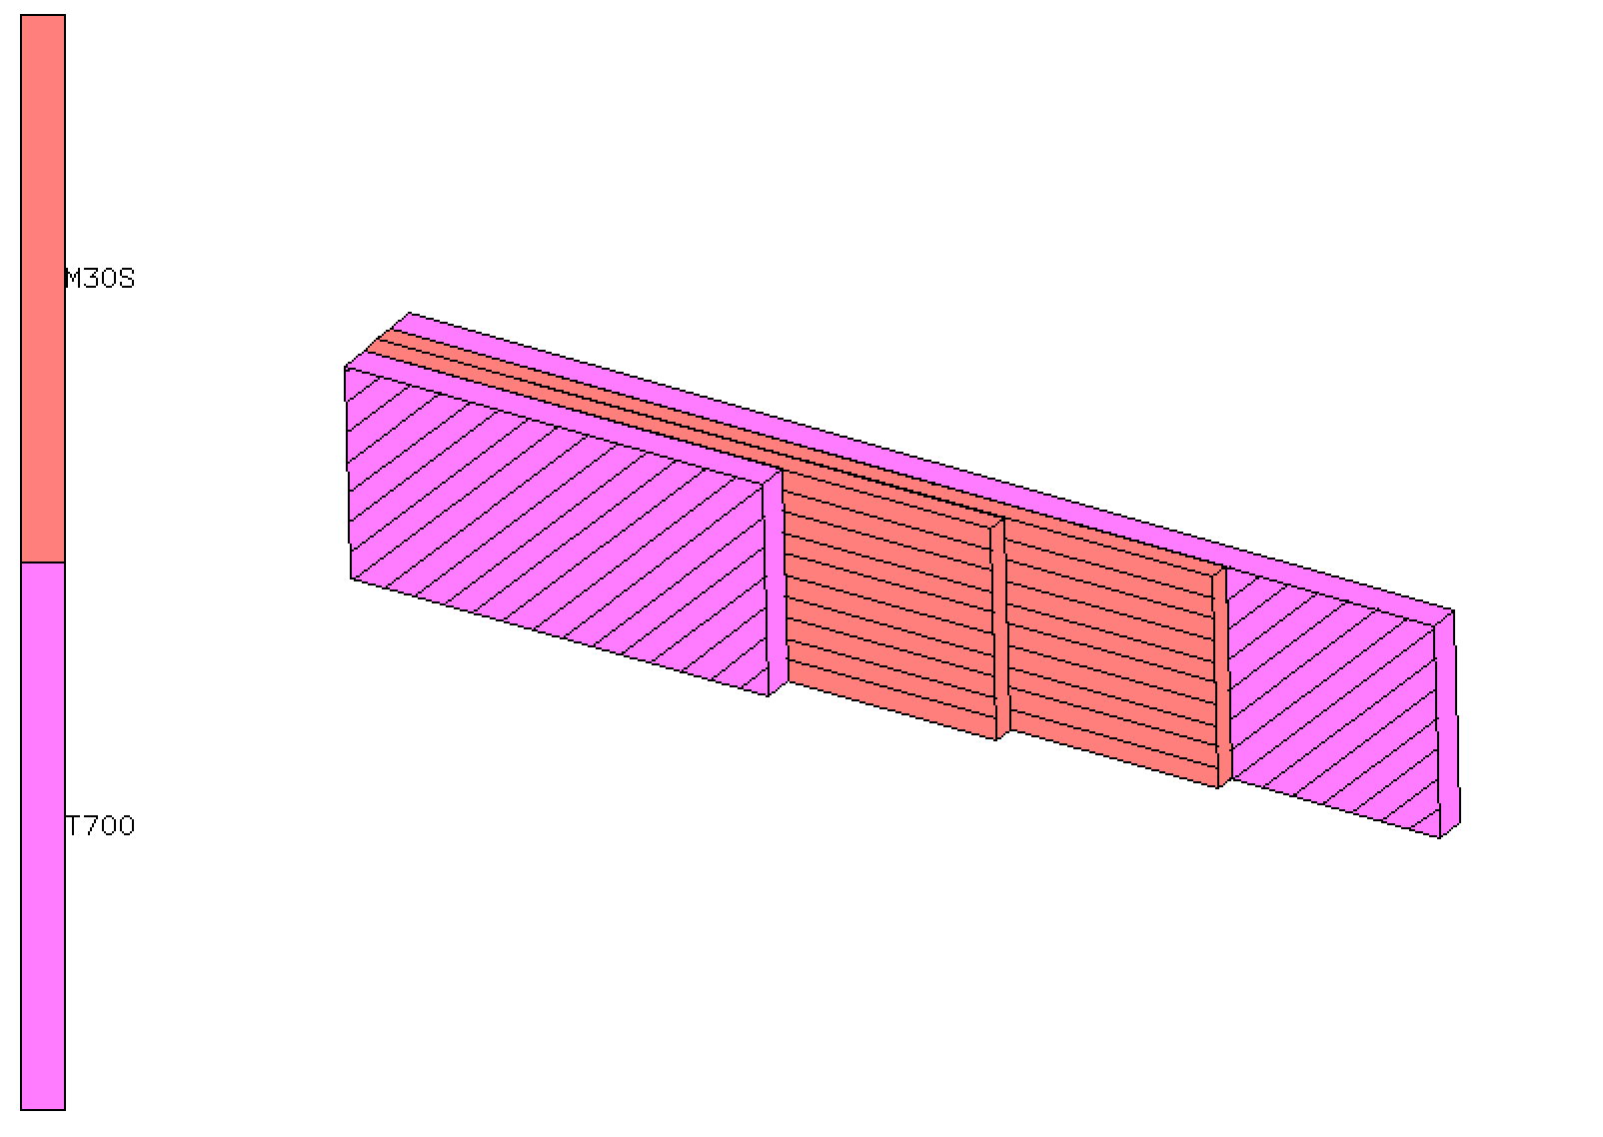
A questo punto non ci resta che applicare il composito creato alle pelli:
MATERIAL PROPERTIES → MATERIAL PROPERTIES → ELEMENTS : ADD → SET → “Pelli” → END LIST (#)
Per vedere se abbiamo applichiamo correttamente i materiali clicchiamo su:
MATERIAL PROPERTIES → MATERIAL PROPERTIES → EXPERIMENTAL DATA FIT : ID MATERIALS
L’ultimo passaggio da fare è assegnare l’orientazione per cui sono definite E1, E2, E3, gli angoli di laminazione ecc. Per noi lo zero sarà la direzione x che si ottiene intersecando il nostro pannello col piano ZX. Quindi:
MATERIAL PROPERTIES → ORIENTATION → NEW : ZX PLANE → ANGLE= 0° → ELEMENTS : ADD → SET → “Pelli” → END LIST (#)
Per vedere le frecce delle direzioni:
PLOT → ELEMENTS : WIREFRAME → REDRAW
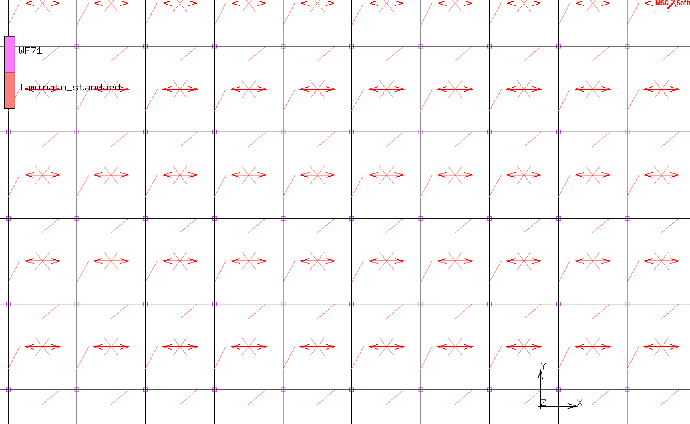
Ora abbiamo completato anche la parte delle proprietà del materiale.

Appendici

Autori e carico orario
Ore dedicate alla stesura/revisione degli appunti di questa lezione.
Autore/Revisore | Prima stesura | Revisione | Seconda stesura | Totale
Andrea Tundo | 6h
Andrea Chianese | 6h
Domenico Schiavone | 6h
Totale | 18h

